附件一：众泾小菜场平面图

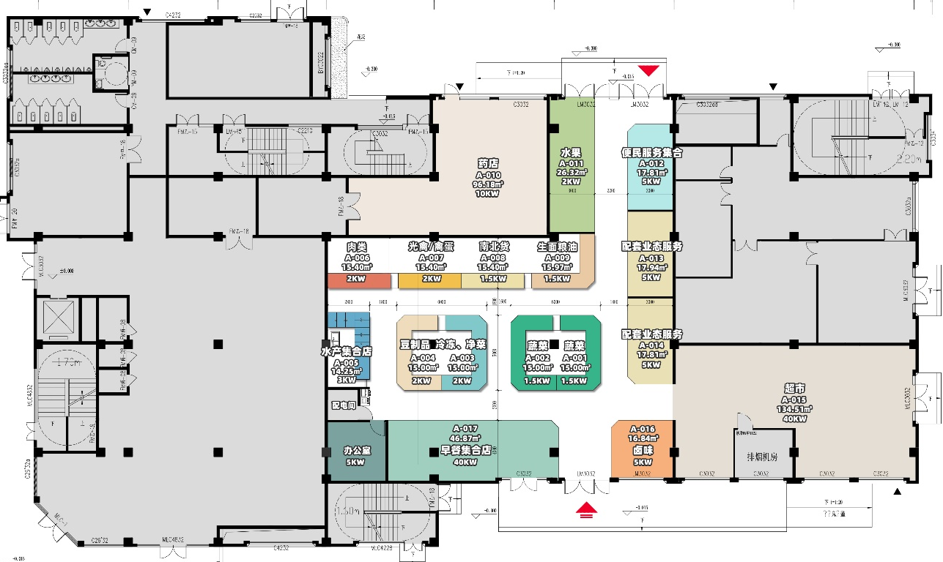
平面图仅供参考，并非市场最终布局

